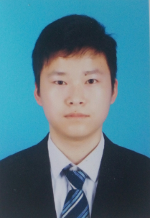

个人技能

* 软件**：**绘图软件：**AUTOCAD/SOLIDWORKS**; 仿真软件：**ABAQUS**;机器视觉软件：**Halcon**

数据处理软件：**MATLAB,SPSS**；

* 英语：英语六级457； ● 驾驶证书：C1驾驶证

荣誉奖励

* + 校一等奖一次；
  + 发表中文核心论文一篇:<<结构胶对铝合金电阻点焊动态电阻影响分析>>

## 2020.04-2020.10 安徽巨一科技股份有限公司研发部

## 公司实习期间主要负责焊接质量的缺陷检测。

* 研发项目：焊点表面缺陷图像检测

项目内容：是通过采集点焊后的焊点表面，经过图像处理后提取到点焊的表面状态，分析是否有裂纹、粘枪的现象发生。

项目职责：搭建图像检测试验平台，挑选合适相机与镜头，对相机进行单目标定和畸变矫正。使用Halcon软件对采集而来的图像进行预处理，利用分割，边缘提取，测量拟合等算子获取焊点表面区域。并用C语言联合Halcon开发人机交互界面，将图像处理算法流程进行打包。

* 自我评价：思维活跃，能够熟练掌握专业技能，有责任心，组织能力强，团队合作能力强；
* 兴 趣：看书，打篮球，打桌球，骑车。

自我评价

1995年10月10日

汉 族

安徽 阜阳

15755509512

ly15755509512@163.com



**合肥工业大学 | 机械设计及理论 | 研究生**

**李岩**

实习经历

教育经历

2013.9 至 2017.7 安徽工业大学 机械设计制造及其自动化 学士

2018.9 至2021.7 合肥工业大学 机械设计及理论 硕士